1.（2016上海卷.2）在电子显微镜下，放线菌和霉菌中都能观察到的结构是
A.核糖体和质膜 B.线粒体和内质网
C.核糖体和拟核 D.线粒体和高尔基体
【答案】A
【解析】放线菌属于原核生物，霉菌属于真核生物，二者共有的结构式核糖体和质膜，A项正确；原核细胞不具有膜结构细胞器如线粒体、内质网、高尔基体等，B、D项错误；拟核是原核细胞特有的结构，C项错误。
【考点定位】本题考查真核细胞与原核细胞的区别。
【名师点睛】本题考查放线菌、霉菌的种类及真核细胞与原核细胞的区别。属于容易题。解题关键明确放线菌属于原核细胞，霉菌属于真核细胞。
2.（2016海南卷.2）科学家用两种荧光染料分别标记人和小鼠细胞表面的蛋白质分子，将这两种标记细胞进行融合。细胞刚发生融合时，两种荧光染料在融合细胞表面对等分布（即各占半边），最后在融合细胞表面均匀分布。这一实验现象支持的结论是
A.膜蛋白能自主翻转 B.细胞膜具有流动性
C.细胞膜具有选择透过性 D.膜蛋白可以作为载体蛋白
【答案】B
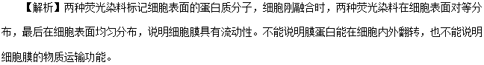
【考点定位】细胞膜的结构特点
【名师点睛】借助结构模式图，比较、区分不同“膜”的特点
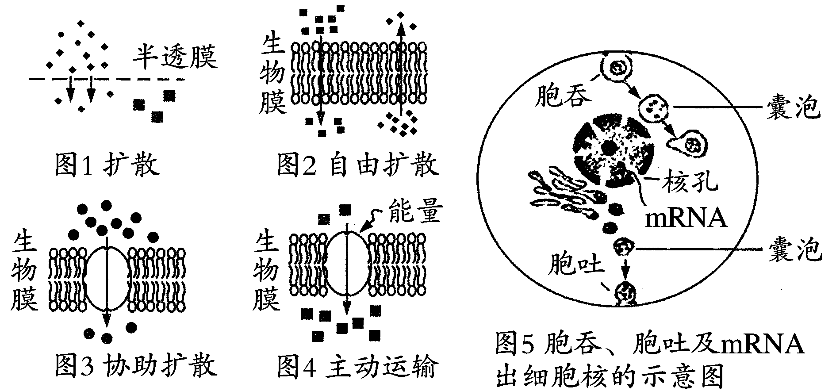
(1)选择透过性膜是指细胞膜等具有活性的生物膜。它具有半透膜的物理特性，更重要的是具有主动选择性，对物质的吸收与否及吸收的多少取决于膜上载体蛋白的种类与数量，因此不能将生物膜看作单纯的半透膜。
(2)半透膜是指某些物质可以通过，而另一些物质不能通过的多孔性薄膜。物质能否通过取决于分子的大小，如常见的半透膜有动物的膀胱膜、肠衣、鸡蛋的蛋壳膜等。水、葡萄糖等较小的分子可以通过，而蔗糖、蛋白质等较大的分子不能通过。
(3)核膜是双层膜，将细胞的核、质分开，由于其上有核孔，mRNA只能通过核孔进入细胞质，而氨基酸、葡萄糖、离子和小分子等可通过核膜。
3.（2016海南卷.7）下列有关分泌蛋白的叙述，错误的是
A.分泌蛋白在细胞内的合成需要核糖体的参与
B.线粒体能为分泌蛋白的合成和运输提供能量
C.分泌蛋白先经过高尔基体再经过内质网分泌到细胞外
D.分泌蛋白从细胞内排出时，囊泡的膜可与细胞膜融合
【答案】C
【考点定位】分泌蛋白
【名师点睛】“三看法”判断蛋白质的形成
细胞器分工合作的典型是分泌蛋白的合成和分泌，解题时，可从三个方面进行分析：
一看标记氨基酸出现的先后顺序：核糖体→内质网→囊泡→高尔基体→囊泡→细胞膜（→胞外）。
二看膜面积变化的结果：内质网膜面积缩小，高尔基体膜面积基本不变，细胞膜面积增大。
三看与分泌蛋白形成有关的细胞器：核糖体（蛋白质的装配机器）、内质网（加工车间）、高尔基体（加工和包装）和线粒体（提供能量）。
4.（2016海南卷.8）下列关于植物细胞中液泡的叙述，错误的是
A.植物细胞中的液泡是一种细胞器
B.液泡大小会随细胞的吸水或失水而变化
C.液泡中含有糖和无机盐，不含有蛋白质
D.花瓣细胞液泡中色素种类和含量可影响花色
【答案】C
【解析】液泡是植物细胞的一种单层膜包围的细胞器，A项正确；质壁分离或复原过程中液泡会随细胞失水或吸水而变化，B项正确；液泡中含有蛋白质，C项错误；花瓣液泡中的色素种类和颜色影响花色，D项正确。
【考点定位】液泡
【名师点睛】多角度比较各种细胞器
按分布 | 植物特有的细胞器 | 叶绿体、液泡
按分布 | 动物和低等植物特有的细胞器 | 中心体
按成分 | 含DNA的细胞器 | 线粒体、叶绿体
按成分 | 含RNA的细胞器 | 核糖体、线粒体、叶绿体
按成分 | 含色素的细胞器 | 叶绿体、液泡
按功能 | 能产生ATP的细胞器 | 线粒体、叶绿体
按功能 | 能自主复制的细胞器 | 线粒体、叶绿体、中心体
按功能 | 与有丝分裂有关的细胞器 | 核糖体、线粒体、高尔基体、中心体
按功能 | 与蛋白质合成、分泌相关的细胞器 | 核糖体、内质网、高尔基体、线粒体
按功能 | 能发生碱基互补配对的细胞器 | 线粒体、叶绿体、核糖体
按功能 | 与主动运输有关的细胞器 | 核糖体、线粒体
5.（2016课标1卷.1） 下列与细胞相关的叙述，正确的是
A. 核糖体、溶酶体都是具有膜结构的细胞器
B. 酵母菌的细胞核内含有DNA和RNA两类核酸
C. 蓝藻细胞的能量来源于其线粒体有氧呼吸过程
D. 在叶绿体中可进行CO₂的固定但不能合成ATP
【答案】B
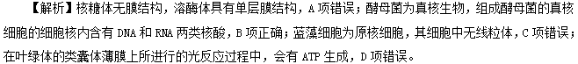
【考点定位】细胞的结构和功能、核酸的分布、光合作用
【名师点睛】本题以细胞为切入点，从结构、功能、分布等方面进行考查，难度不大，但它能很好地体现结构和功能相适应的特点，并且为细胞知识的复习提供了思路，可以通过细胞，把知识进行纵向联系实现综合，并尽可能与细胞结构相关的生理过程（如光合作用）建立联系。例如复习时可从以下方面着手：
①从有无细胞核的角度将细胞进行归类并记住相关的常见实例。
②从分布（植物、动物、原核与真核细胞共有）、结构（不具膜、具单层膜、具双层膜）、成分（含DNA、含RNA、含色素）、功能（能产生ATP、能半自主复制、与有丝分裂有关、与分泌蛋白有关、与主动运输有关、能产生水、能进行碱基互补配对）的角度对细胞器进行归类。
③拓展：细胞核有两层膜，但不属于细胞器；病毒只含有一种核酸，原核细胞与真核细胞都含有两种核酸；等等。
6.（2016新课标Ⅲ卷.1）下列有关细胞膜的叙述，正确的是
A. 细胞膜两侧的离子浓度差是通过自由扩散实现的
B. 细胞膜与线粒体膜、核膜中所含蛋白质的功能相同
C. 分泌蛋白质分泌到细胞外的过程存在膜脂的流动现象
D. 膜中的磷脂分子是由胆固醇、脂肪酸和磷酸组成的
【答案】C
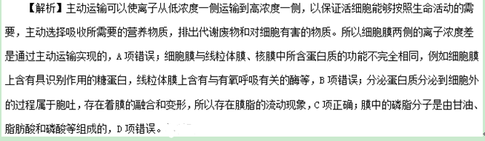

【考点定位】 细胞膜的结构和功能
【名师点睛】[思维流程]
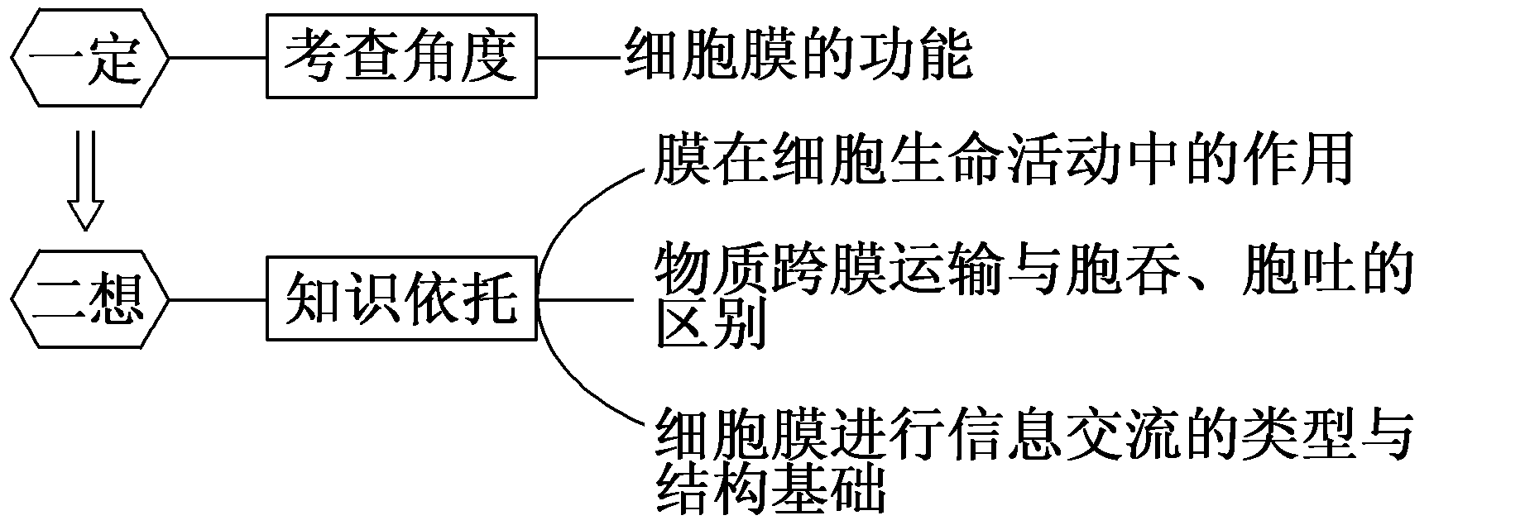
1．细胞膜的组成、结构与功能的关系
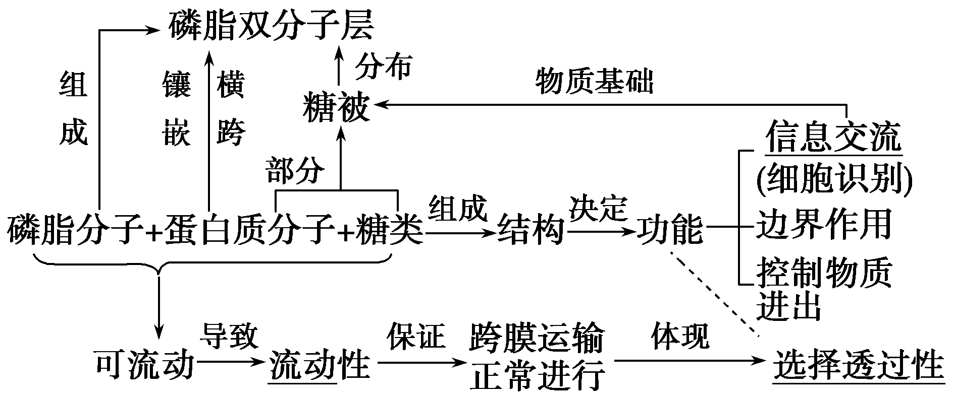
(1) 不同种类的细胞，细胞膜的成分及含量不完全相同。这与细胞的功能有关，功能复杂的膜中，蛋白质数量多。
(2)各种膜所含的蛋白质与脂质的比例同膜的功能有关，功能越复杂的细胞膜，其蛋白质的种类和数量越多。
(3)细胞膜的组分并不是不可变的，如细胞癌变过程中，细胞膜组分发生变化，糖蛋白含量下降，产生甲胎蛋白(AFP)、癌胚抗原(CEA)等物质。
(4)糖类主要与蛋白质和脂质结合形成糖蛋白和糖脂，都与细胞识别作用有关。
(5)细胞膜结构图示中糖蛋白的多糖侧链是判断生物膜内、外侧的依据，多糖侧链所在的一侧为细胞膜外侧，另一侧则为细胞膜内侧。
2．细胞膜的功能
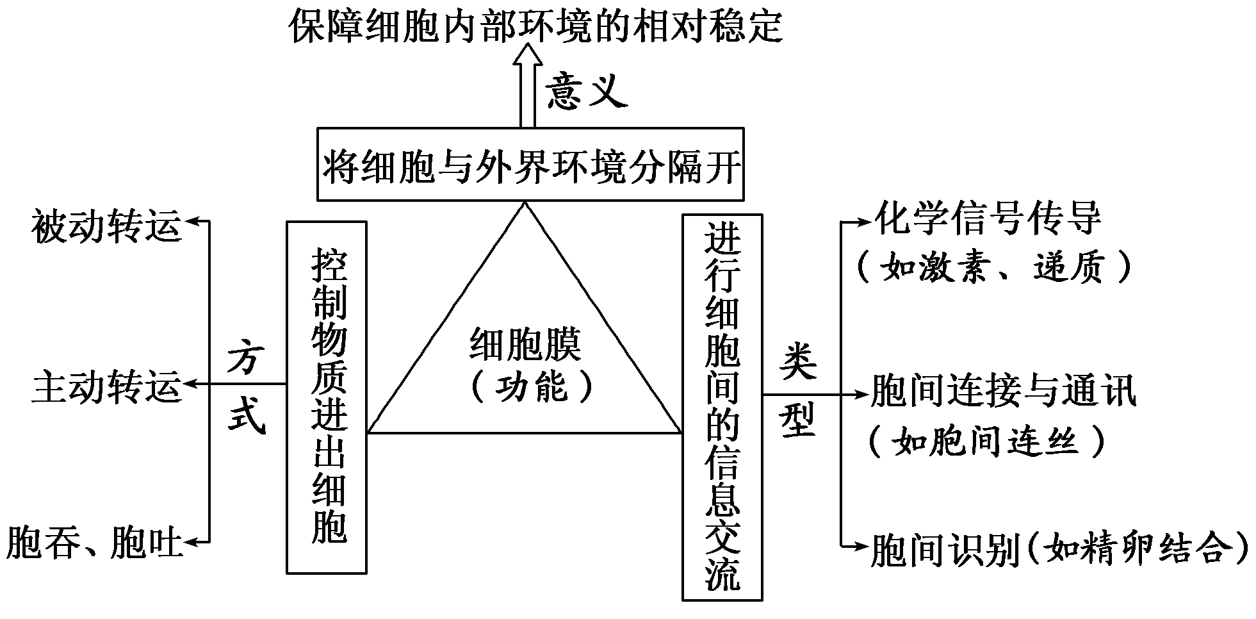
7.（2016四川卷.2）下列有关细胞共性的叙述，正确的是
A．都具有细胞膜但不一定具有磷脂双分子层
B．都具有细胞核但遗传物质不一定是DNA
C．都能进行细胞呼吸但不一定发生在线粒体中
D．都能合成蛋白质但合成场所不一定是核糖体
【答案】C
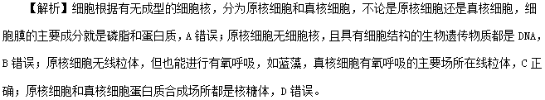
【考点定位】原核细胞和真核细胞在结构上的异同
【名师点睛】解答本题的关键在于对于原核细胞与真核细胞的共性的理解，原核细胞与真核细胞在结构上都具有细胞膜、细胞质、核糖体以及遗传物质DNA，同时切记虽然原核细胞不具有真核细胞的某些结构，但也能进行相应的生理功能，如蓝藻无线粒体，但有叶绿素和藻蓝素，也能进行光合作用，无线粒体，但含有与有氧呼吸有关的酶，也能进行有氧呼吸，对于这样的特例，需重点掌握，也是高考的重点。
8.（2016江苏卷.2）下列关于生物膜透性的叙述，正确的是
A.核糖体合成的分泌蛋白能够自由透过高尔基体膜
B.细胞质中合成的光合作用相关蛋白须通过内质网输入叶绿体
C.子叶细胞中包被脂肪颗粒的膜对葡萄糖具有选择透性
D.细胞外高浓度的超氧化物歧化酶可以自由扩散进入细胞
【答案】C
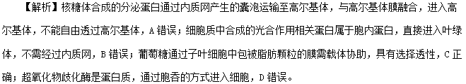
【考点定位】分泌蛋白的合成与分泌，物质进出细胞的方式，生物膜的功能特性
【名师点睛】此题是对生物膜透性的考查，解答本题的关键在于理解生物膜的功能特性是选择透过性，主要取决于膜上的载体，如协助扩散、主动运输等，大分子物质如蛋白质通过胞吞、胞吐的方式进出细胞；同时理解分泌蛋白的常见种类以及分泌蛋白在细胞中的合成、加工、修饰与分泌。
9.（2016四川卷.1） 叶肉细胞内的下列生理过程，一定在生物膜上进行的是
A．O₂的产生 B．H₂O生成 C．[H]的消耗 D．ATP的合成
【答案】A
【解析】氧气是在光合作用光反应中产生的，场所在叶绿体类囊体薄膜，A正确；光合作用暗反应生成水，场所在叶绿体基质，B错误；细胞呼吸第一阶段产生ATP和[H]在细胞质基质中进行，CD错误。
【考点定位】有氧呼吸、光合作用的过程、细胞的生物膜系统
【名师点睛】此题是对细胞能量代谢及生物膜系统的考查，解答本题的关键在于明确有氧呼吸的过程及场所、光合作用的过程及场所，同时切记细胞要将相应的生理过程与生物膜系统联系起来，对于水的生成是学生的易错点，往往忘记了暗反应会有水的生成。

